 | Termo de Recebimento |  |  |  | 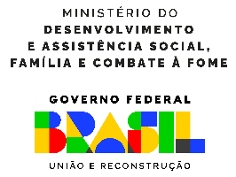
Informações da Família
Nome do Beneficiário:
CPF: |  |  | NIS:
Município: |  |  | UF:
Comunidade:
Referência para Localização:
Informações da Tecnologia
Tipo de Implementação:
Parceiro: |  |  |  | Número do Convênio:
Número da Tecnologia: |  | Coordenadas Geográficas:
Data de Início da Construção: |  |  |  | Data de Fim da Construção:
Declaração de Entrega
Na qualidade de representante legal da entidade executora, declaro, para fins de comprovação junto ao MDS, e para efeitos e sob as penas da lei, que as informações da família beneficiada e da tecnologia em tela são verdadeiras e estão em conformidade com as diretrizes do Programa Cisternas e com a metodologia disposta na Instrução Normativa SESAN específica, vigente à época da celebração da parceria.

Nome:
CPF:
Cargo/emprego:
Nome da entidade executora:
Local/Data:

Foto da Tecnologia
Foto 10 x 15
Declaração do Beneficiário
Declaro que recebi a tecnologia em perfeitas condições de utilização, tendo participado dos processos de mobilização, seleção e das capacitações previstas.

_______________________________
Assinatura ou digital do beneficiário

